**Manual de Creación de Filtros en Gmail y etiquetas para manejo de correos**

**Primer paso:** diríjase a la opción llamada Nueva Etiqueta, haga clic derecho sobre la opción

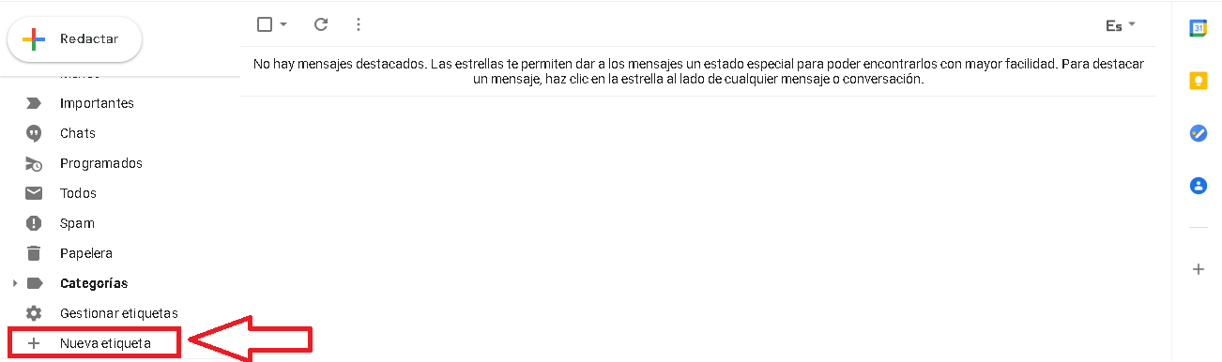

**Segundo Paso:** le aparecerá un cuadro de dialogo en donde le pedirá que introduzca el nombre de la nueva etiqueta, cuando ya haya colocado el nombre de la etiqueta debe de hacer clic al botón que dice **Crear**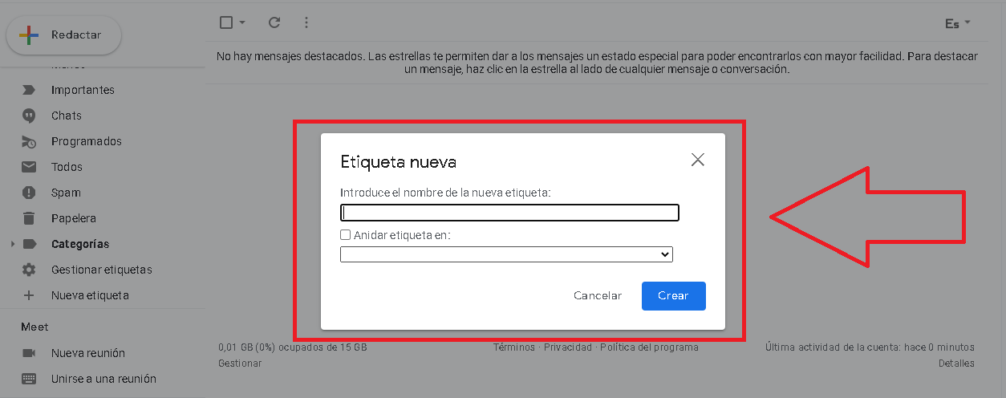

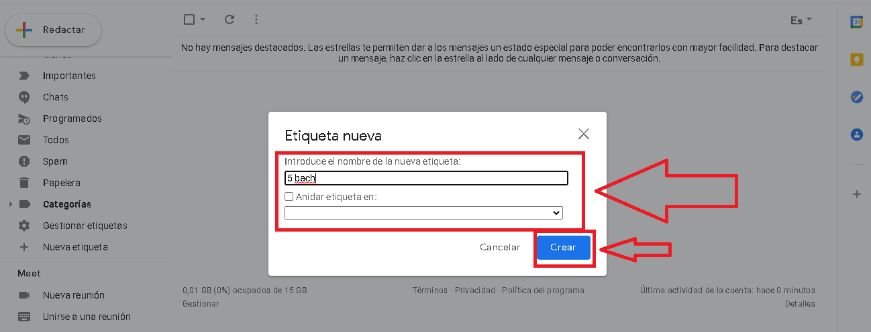

**Tercer Paso:** para crear sub etiquetas deberá de dirigirse a la etiqueta que acaba de crear, y en la parte izquierda aparecerá 3 puntos verticales deberá de hacerle clic

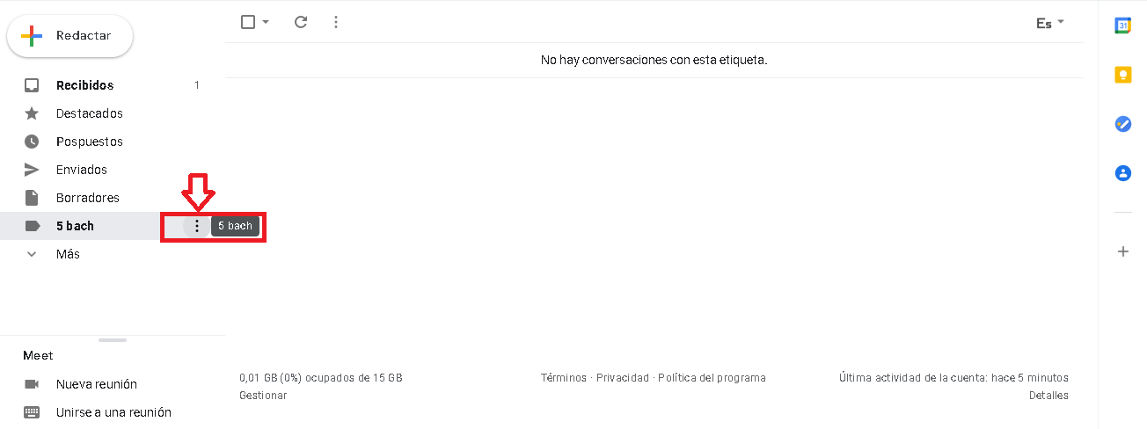

**Cuarto Paso:** le aparecerá una ventana con opciones, en la cual deberá de dirigirse hasta la última opción llamada **“Añadir subetiqueta”,** deberá de darle clic derecho

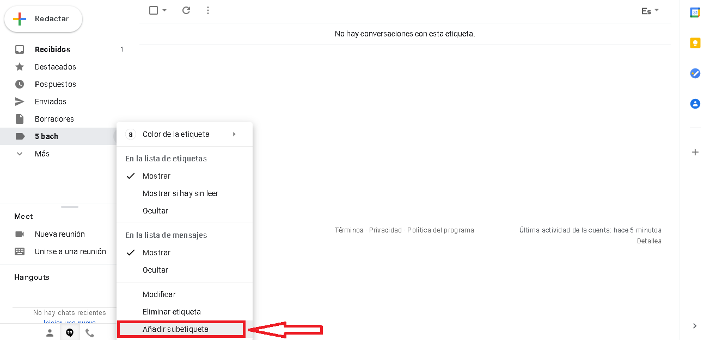

**Quinto Paso:** en el cual le aparecerá un cuadro de dialogo en cual deberá de colocar el nombre de la sub etiqueta, deberá de asegurarse que la etiqueta seleccionada sea la correcta y darle clic en crear

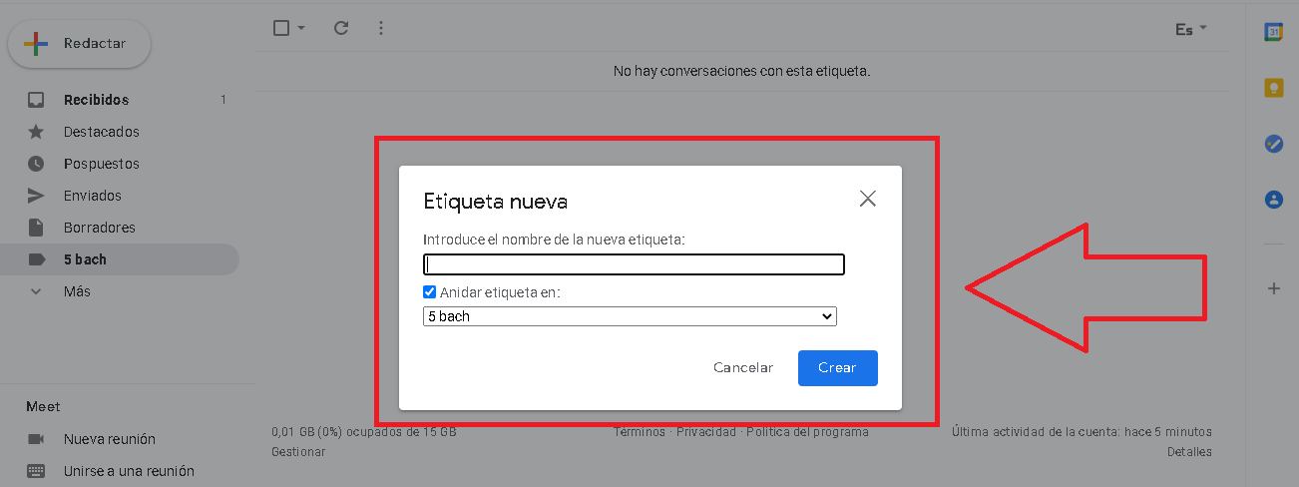

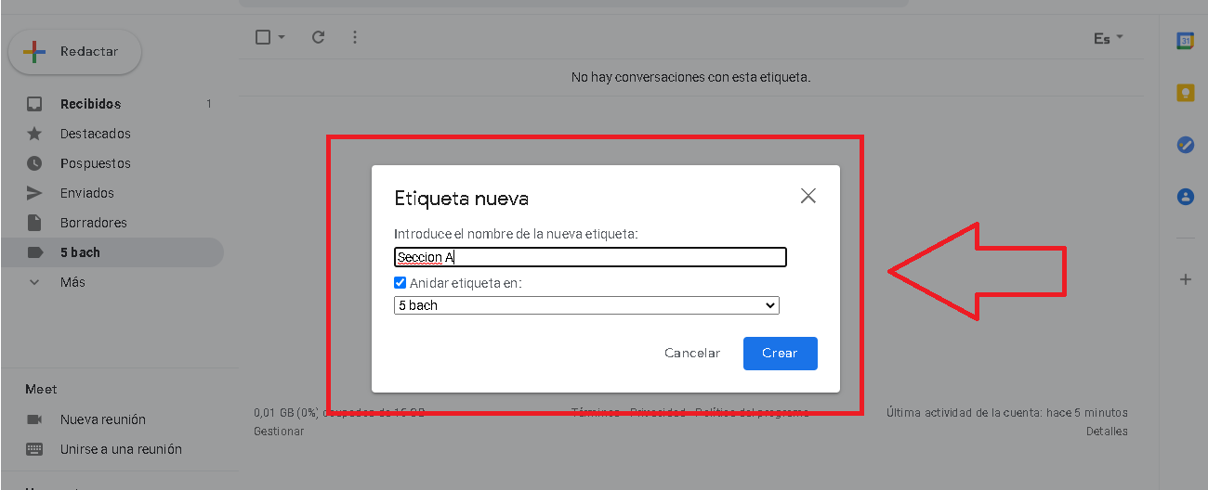

**Sexto Paso:** repita tantas veces sea necesario los pasos 3,4,5 para crear las subetiquetas necesarias

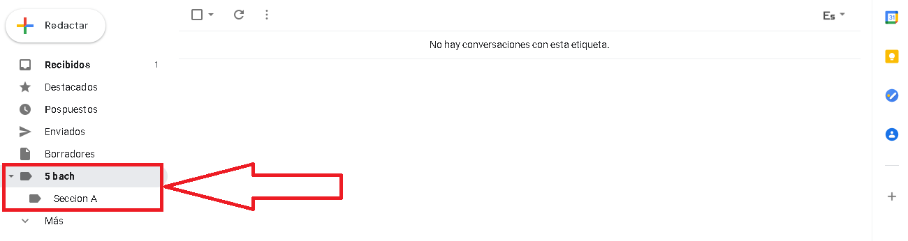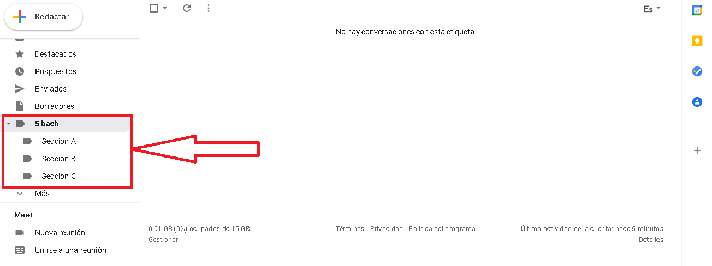

**Séptimo Paso:** para crear los filtros necesarios para que reciba los mensajes de los correos a las etiquetas deseadas deberá de dirigiste a la página web[**https://filtermail.pvivirtual.com/page/**](https://filtermail.pvivirtual.com/page/)

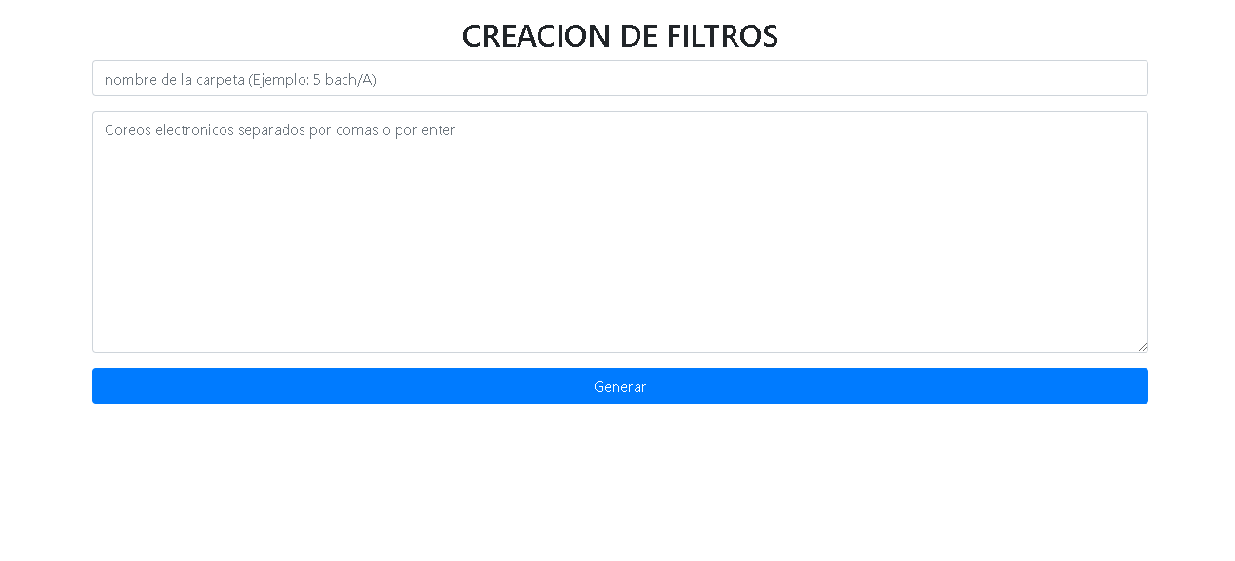

En el cual aparecerá un formulario que tendrá que llenar para realizar los filtros,

**En el primer campo** deberá de colocar el nombre de la etiqueta y así mismo si utilizar subetiquetas por ejemplo:

5 bach/Seccion A

Las subetiquetas de diferencias con carácter “**/”**

|  |  |
| --- | --- |
| **Etiqueta** | **Subetiqueta** |
| 5 bach |  |
|  | Seccion A |
|  | Seccion B |
|  | Seccion C |

Entones lo que deberá de colocar en el campo seria

5 bach/Seccion A

En el segundo Campo deberá de colocar todos los correos que se aplicaran ese filtro ya sea separado por comas o un enter

**Ejemplo 1: (por comas)**

[**alumno1.ipedep@gmail.com,alumno2.ipedep@gmail.com,alumno3.ipedep@gmail.com,alumno4.ipedep@gmail.com,alumno5.ipedep@gmail.com**](mailto:alumno1.ipedep@gmail.com,alumno2.ipedep@gmail.com,alumno3.ipedep@gmail.com,alumno4.ipedep@gmail.com,alumno5.ipedep@gmail.com)

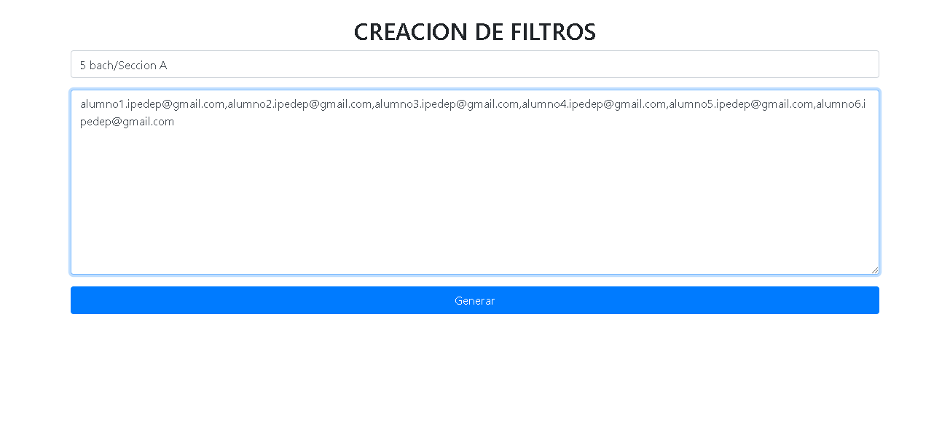

**Ejemplo 2: (por enter)**

[**alumno1.ipedep@gmail.com**](mailto:alumno1.ipedep@gmail.com)

[**alumno2.ipedep@gmail.com**](mailto:alumno2.ipedep@gmail.com)

[**alumno3.ipedep@gmail.com**](mailto:alumno3.ipedep@gmail.com)

[**alumno4.ipedep@gmail.com**](mailto:alumno4.ipedep@gmail.com)

[**alumno5.ipedep@gmail.com**](mailto:alumno5.ipedep@gmail.com)

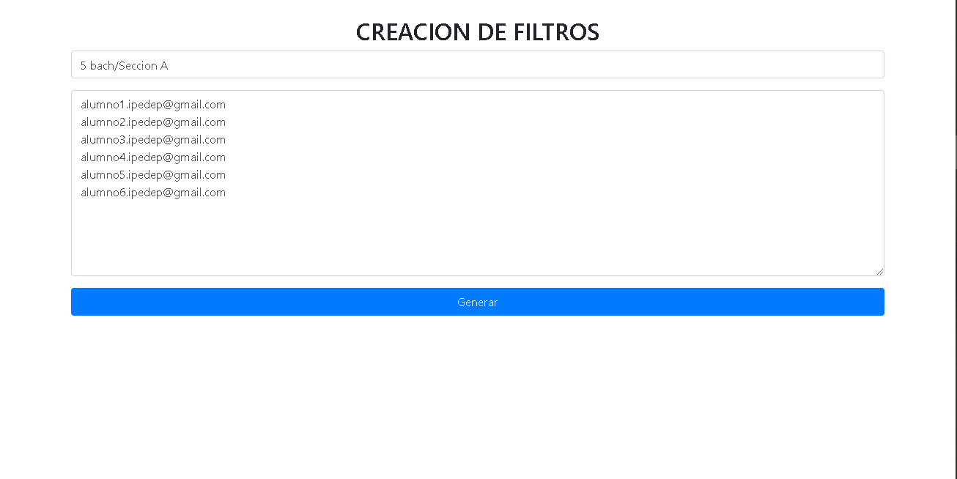

**Octavo Paso:**  ya cuando haya colocado todos los campos, deberá de darle clic en **Generar** y se descargar un documento xml que ese documento servirá para aplicar los filtros en Gmail

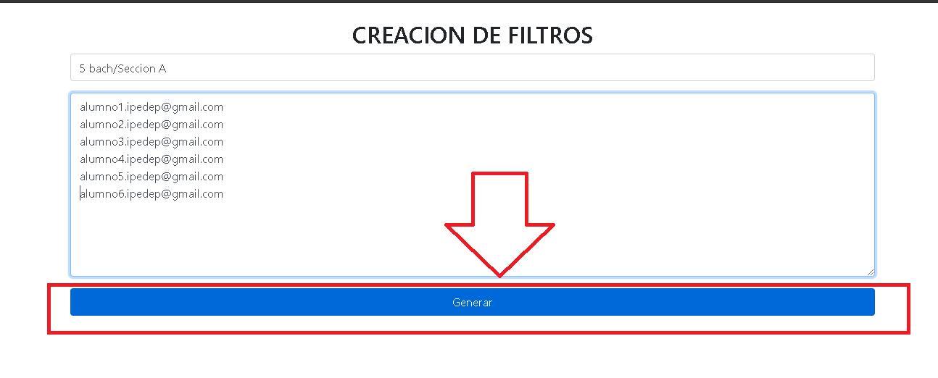

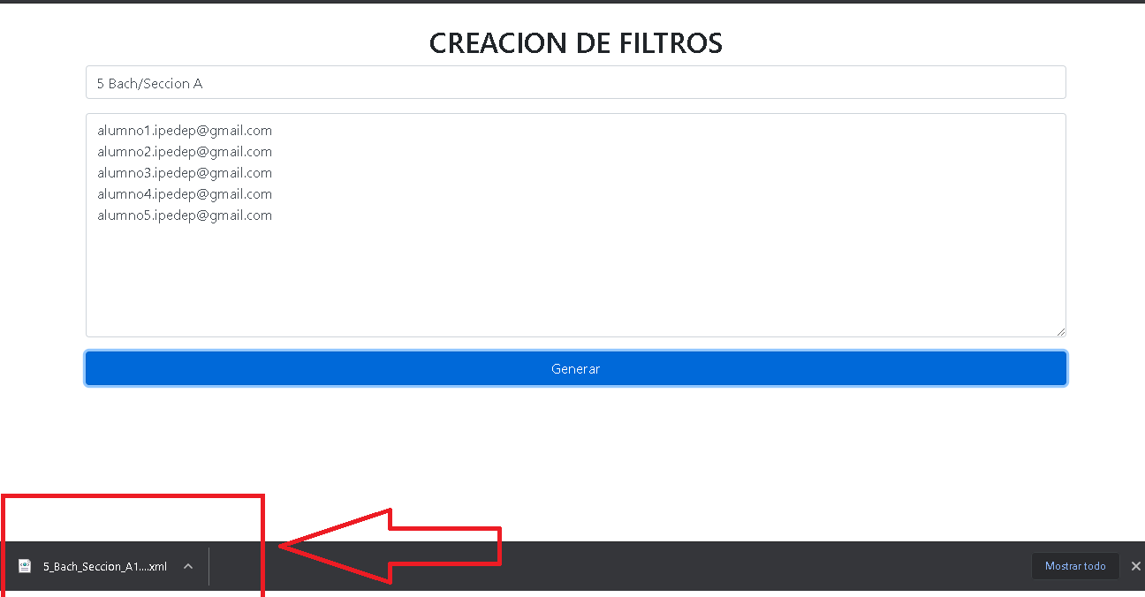

**Noveno Paso:** deberá de dirigirse a Gmail y darle clic a la opción **“Gestionar Etiqutas”**

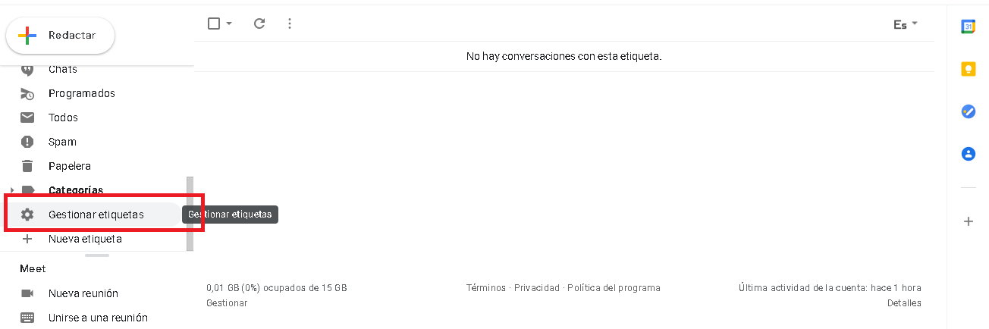

En el cual le aparecerá la siguiente información, deberá de darle clic a la opción **“Filtros y direcciones bloqueadas”**

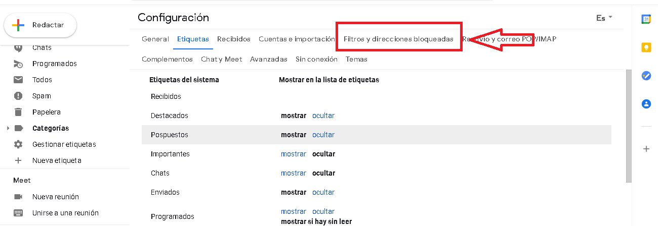

En el cual aparecerá la siguiente información

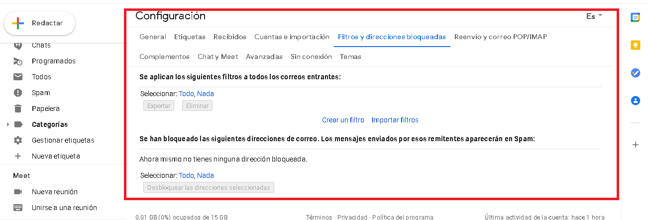

Deberá de darle clic en la opción **“importar filtros”**

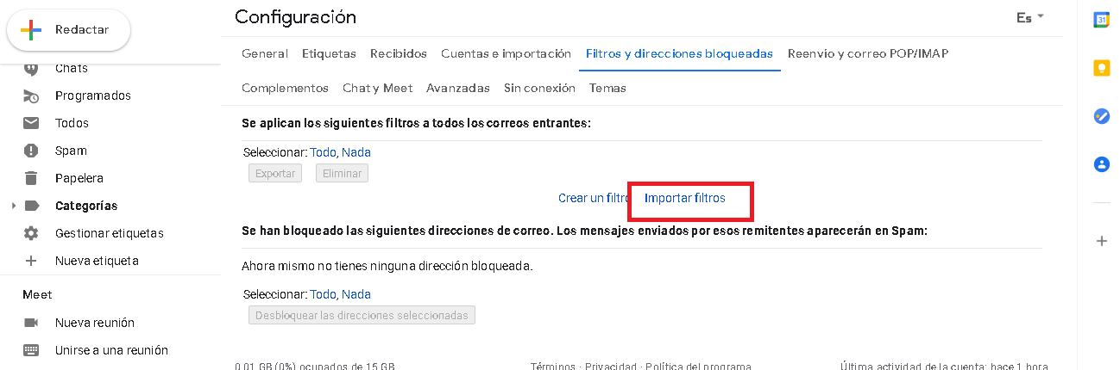

Deberá de darle clic en la opción llamada **“Seleccionar Archivo”**

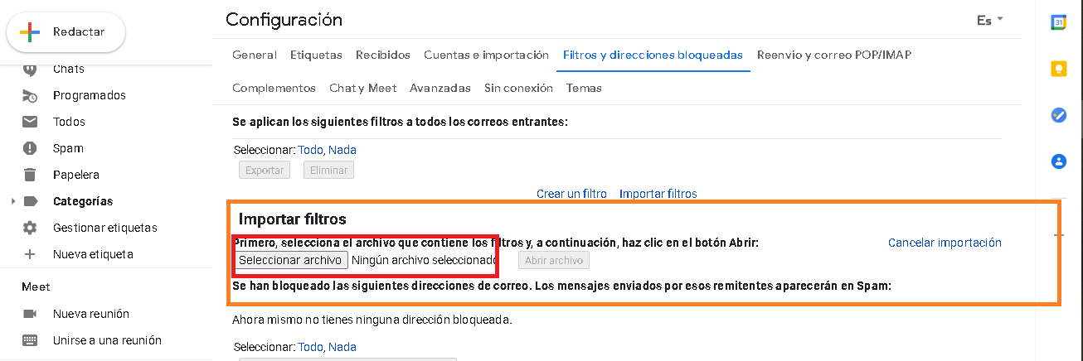

Seleccione el documento que genero la página, para cargar el archivo deberá de darle clic en **Abrir**

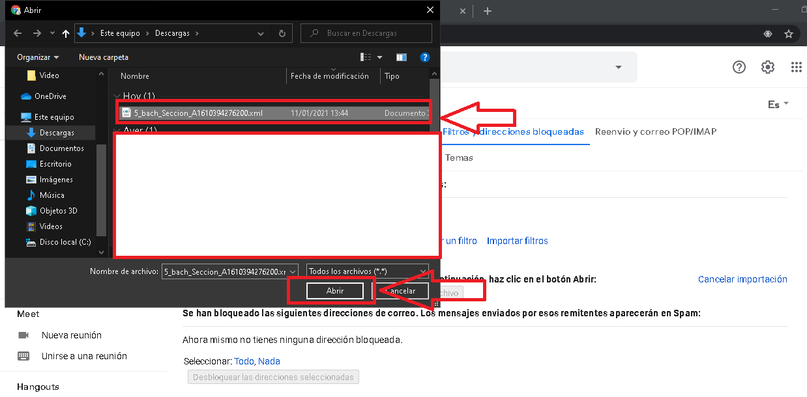

Cuando ya haya cargado el archivo deberá de darle clic en el botón **“Abrir archivo”**

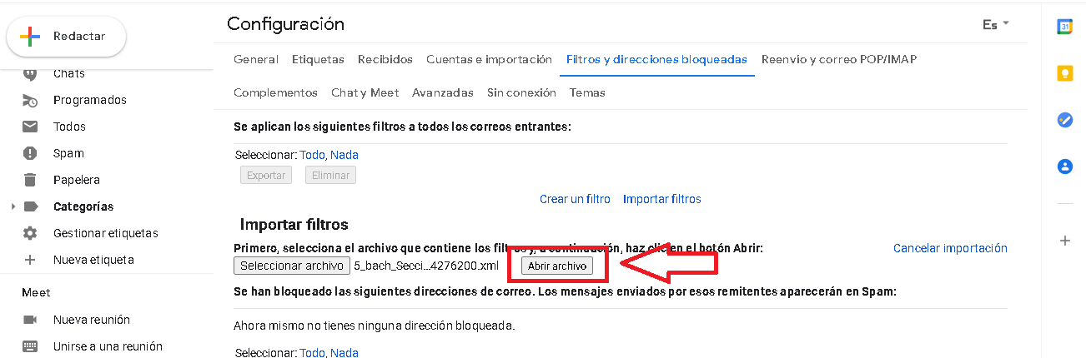

Le aparecerá la siguiente información (que son los filtros creados), para cargar los filtros deberá de habilitar la opción **“Aplicar nuevos filtros al correo existente”** y luego darle clic al botón **“Crear Fitros”**

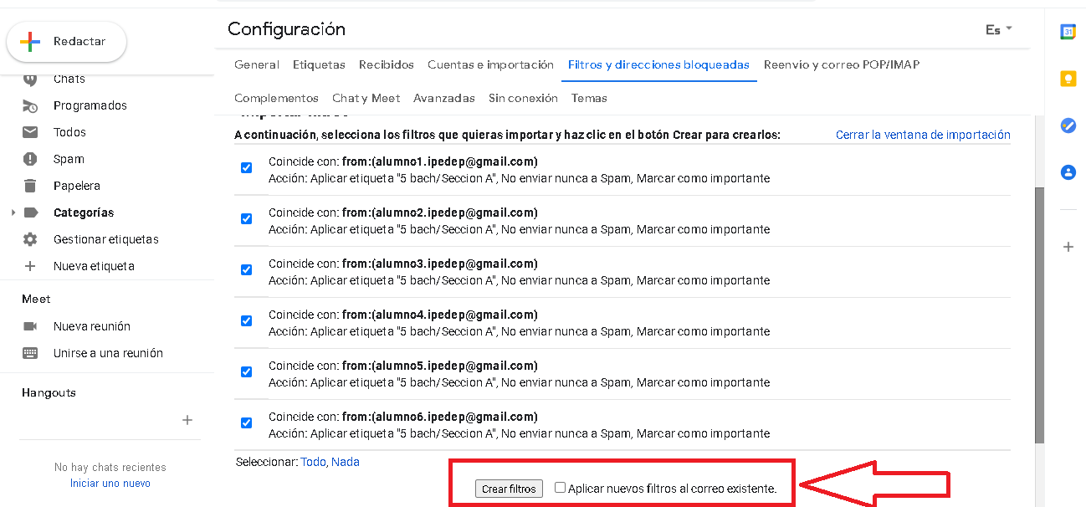

Y espere a que se carguen y apliquen los filtros y listo

